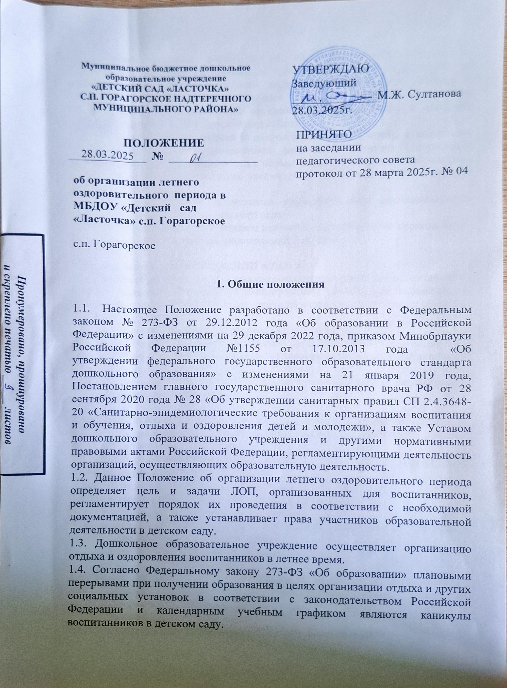1.5. Охрана здоровья воспитанников включает в себя определение оптимальной нагрузки на ребёнка во время образовательной деятельности, режима дня и продолжительности летнего оздоровительного периода в соответствии установленными нормами СанПиН 1.2.3685-21 и согласно разработанному Положению об организации охраны жизни и здоровья воспитанников в МБДОУ Детский сад «Ласточка».
1.6. На период летнего отдыха и оздоровления (до 90 дней), в выходные, праздничные дни, при повышенной физической нагрузке (спортивные соревнования, слеты, сборы и т.п.) нормы питания, включая калорийность суточного рациона, должны быть увеличены не менее чем на 10% в день на каждого человека.
1.7. Во время ЛОП не допускается применение мер дисциплинарного взыскания к воспитанникам детского сада.
1.8. Ответственность за организацию летнего оздоровительного периода несет заведующий ДОУ, педагоги и медицинский работник.

2. Цель и задачи организации ЛОП в ДОУ
2.1. Целью организации летнего оздоровительного периода для воспитанников детского сада является создание благоприятных условий для полноценного, активного отдыха детей и снижение психологической нагрузки на их организм.
2.2. Задачи лоп:
- сохранение и укрепление здоровья воспитанников;
- привлечение родителей (законных представителей) воспитанников к участию в совместных познавательно-развлекательных мероприятиях с детьми;
- обеспечение родителями (законными представителями) разнообразной развивающей деятельности детей.

3. Порядок проведения летнего периода для воспитанников детского сада
3.1. ЛОП в дошкольном образовательном учреждении организуют для всех детей разной возрастной категории.
3.2. Летний оздоровительный период осуществляется согласно календарному учебному графику ДОУ:
- летний оздоровительный период – с 1 июня по 31 августа.
3.3. Во время лоп с воспитанникам рекомендуется проводить:
- физкультурно-спортивные мероприятия;
- занятия разными развивающими видами деятельности (рисование, чтение, аппликации, лепка и т.д.);
- играть, ходить в походы, экскурсии;
- музыкальные мероприятия и др.
3.4. Посещение воспитанниками мероприятий за пределами детского сада в дни каникул проводится совместно с родителями (законными представителями) или по согласованию с ними.

4. Права участников образовательной деятельности в ДОУ
4.1. Право на отдых и оздоровление имеют воспитанники, посещающие дошкольное образовательное учреждение.
4.2. Педагогические работники составляют план деятельности во время лоп в соответствии с утвержденной образовательной программой дошкольного образования и календарным учебным графиком.
4.3. Родители (законные представители) воспитанников принимают участие в организации и проведении мероприятий в период летнего оздоровительного периода.

5. Документация
5.1. Педагогические работники разрабатывают культурно-досуговую деятельность воспитанников и составляют план мероприятий согласно возрасту детей.
5.2. План проведения ЛОП с воспитанниками принимается на заседании Педагогического совета и утверждается заведующим дошкольным образовательным учреждением.
5.3. Воспитателями всех групп составляется отчет о проведении летнего оздоровительного периода воспитанников. Источник: httpsryda.com/node/4320
5.4. Заведующим ДОУ составляется отчет о летнем оздоровительном периоде воспитанников и заслушивается на Педагогическом совете.

6. Заключительные положения
6.1. Настоящее Положение об организации летнего периода в дошкольном образовательном учреждении является локальным нормативным актом, принимается на Педагогическом совете ДОУ и утверждается (либо вводится в действие) приказом заведующего дошкольным образовательным учреждением.
6.2. Все изменения и дополнения, вносимые в настоящее Положение, оформляются в письменной форме в соответствии действующим законодательством Российской Федерации.
6.3. Данное Положение принимается на неопределенный срок. Изменения и дополнения к Положению принимаются в порядке, предусмотренном п.6.1. настоящего Положения.
6.4. После принятия Положения (или изменений и дополнений отдельных пунктов и разделов) в новой редакции предыдущая редакция автоматически утрачивает силу.

